Práctica de Laboratorio: Permisos Especiales en GNU/Linux
Integrantes:
-Daniel Esteban Murcia Trujillo
-Juan Pablo Oduver García
Parte 1
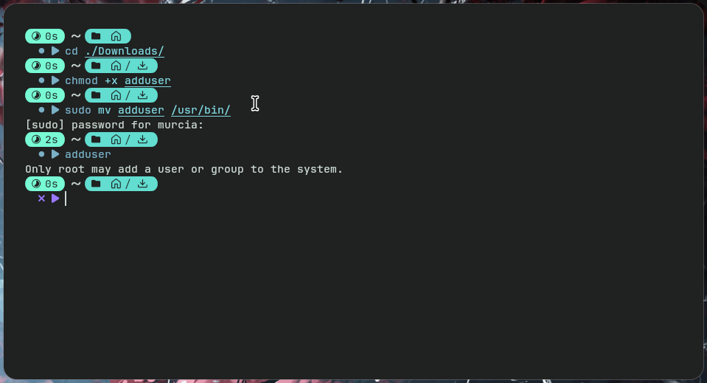
En está parte me di cuenta que al reinstalar mi OS, perdí el script previamente instalado para sustituir el adduser, debido a que en arch linux existe el useradd quien lo intenta “reemplazar”.
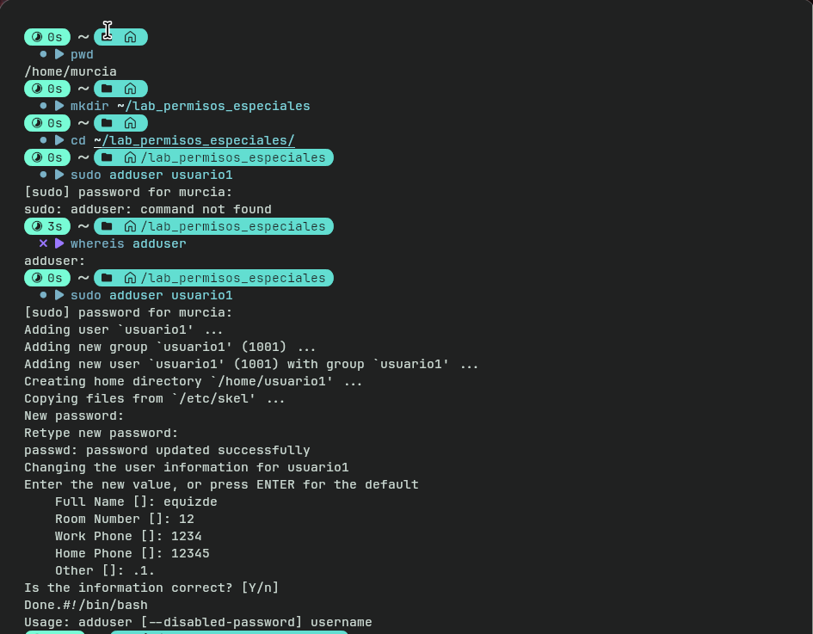
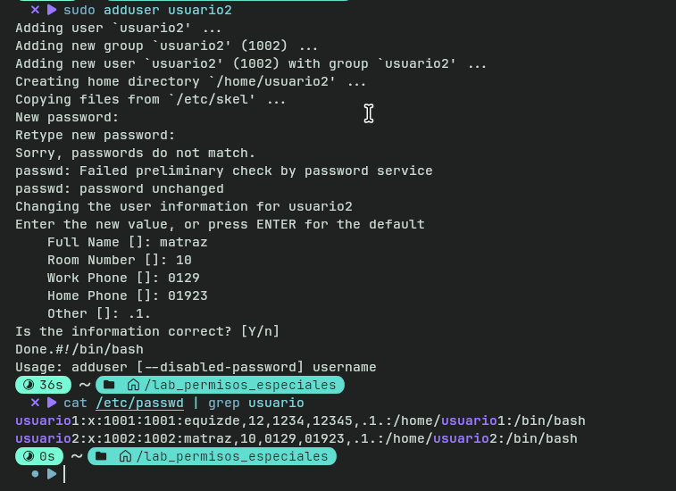Aquí confirmo la carpeta en la que me encuentro y procedo a crear carpetas y dirigirme a ellas para posteriormente crear los usuarios con useradd y luego con el cat .... | grep usuario filtro entre los usuarios en passwd los que tengan usuario en su nombre.
Parte 2
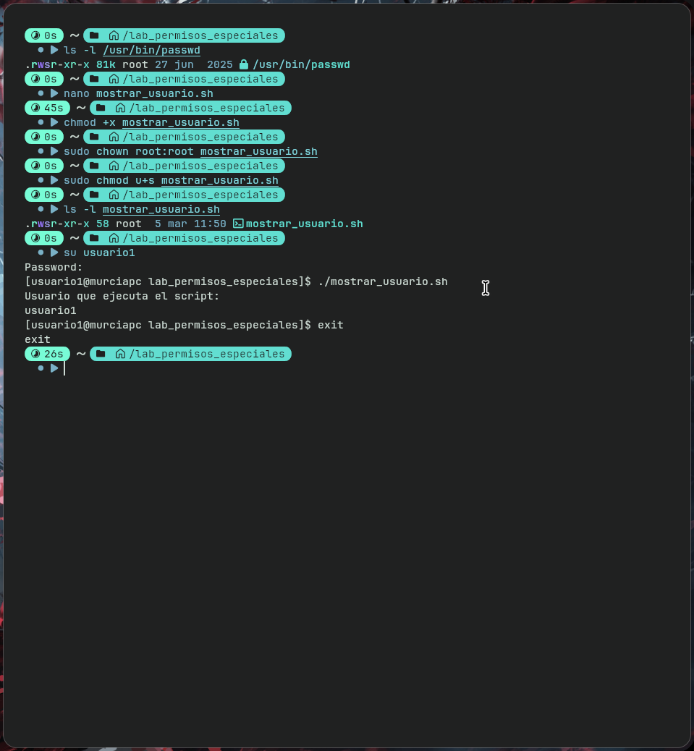
Se creó el script mostrar_usuario.sh, se le asignó el propietario root y se aplicó el bit setuid (chmod u+s), permitiendo que cualquier usuario lo ejecute con privilegios de root. Se verificó cambiando a usuario1 y ejecutándolo correctamente.
Parte 3
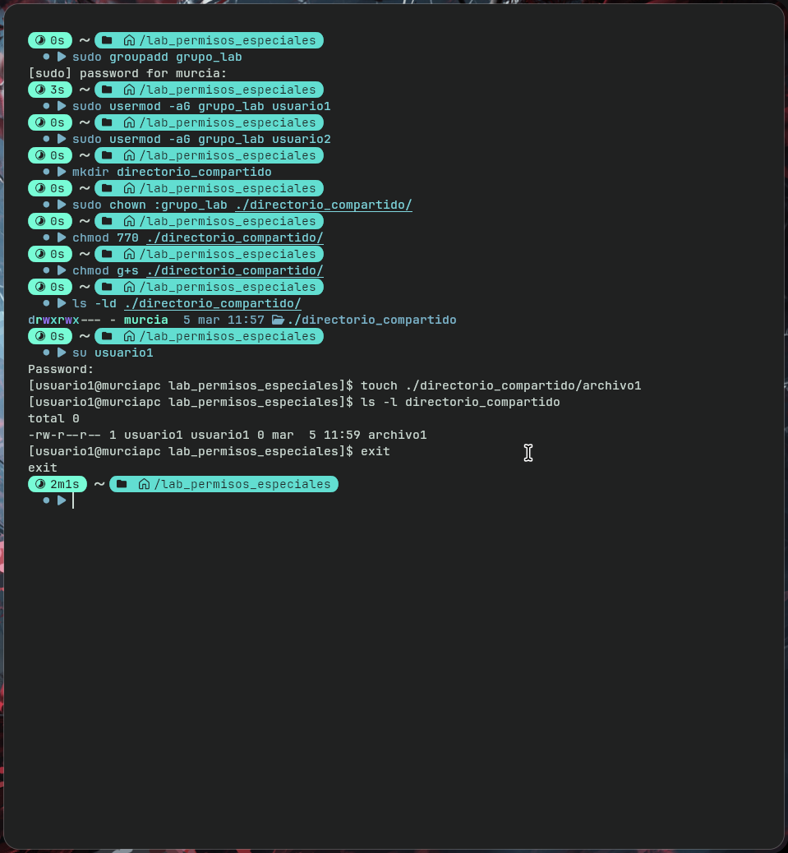
Se creó el grupo grupo_lab y se agregaron usuario1 y usuario2 a él. Luego se creó directorio_compartido, se asignó al grupo con chown, se dieron permisos 770 y se aplicó el bit setgid (chmod g+s), haciendo que los archivos creados dentro hereden el grupo. Se verificó cambiando a usuario1 y creando archivo1, confirmando que el directorio compartido funciona correctamente.

Parte 4
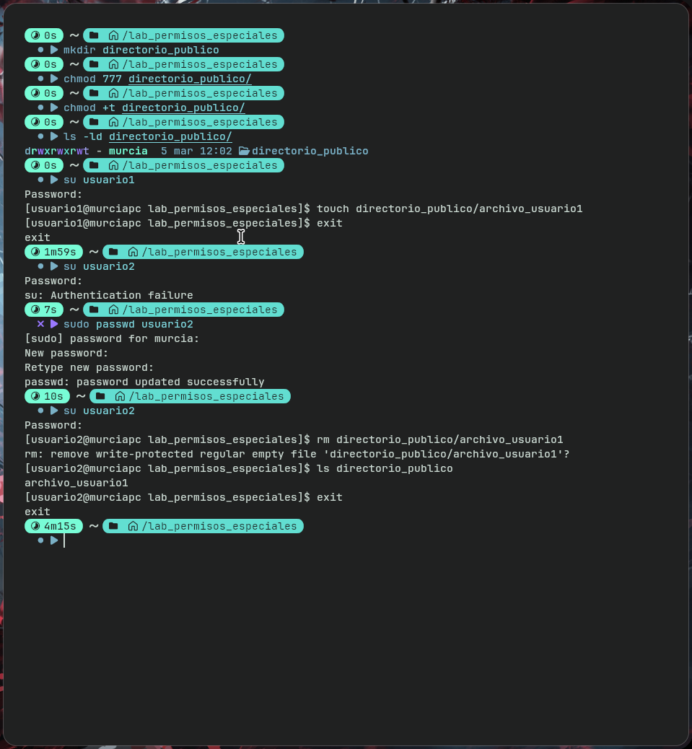
Se creó directorio_publico con permisos 777 y el bit sticky (chmod +t), que permite que cualquier usuario cree archivos pero solo pueda eliminar los suyos propios. Se verificó con usuario1 creando archivo_usuario1, y luego con usuario2 intentando eliminarlo, donde el sistema preguntó confirmación por ser write-protected, comprobando que el sticky bit funciona correctamente.

Parte 5
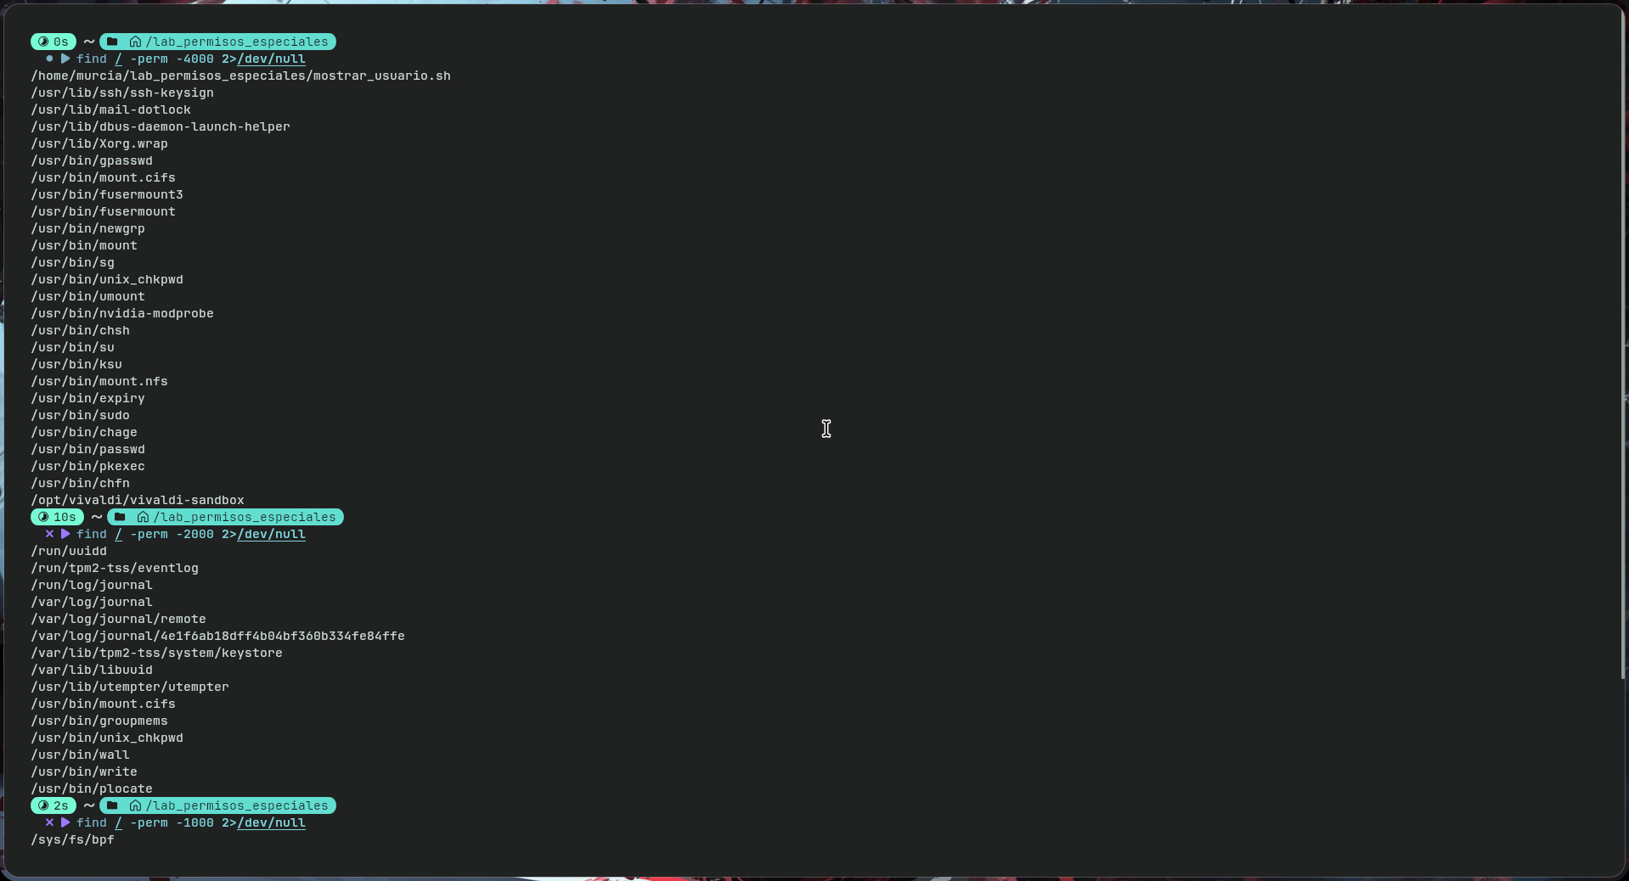
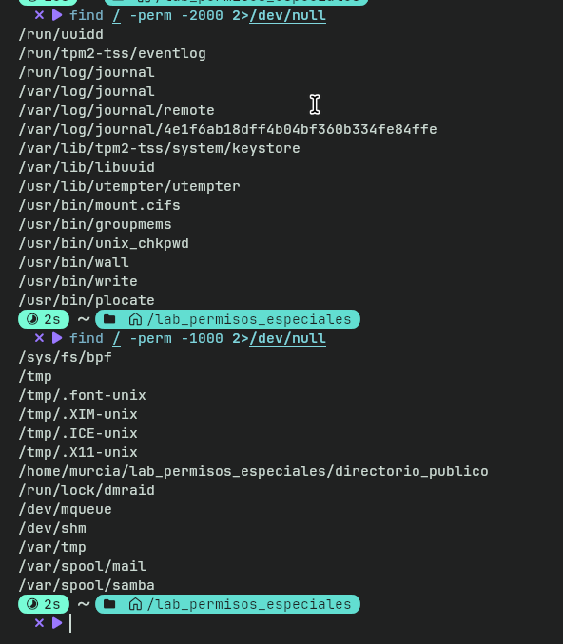
Se usó find para buscar archivos con bits especiales en todo el sistema. Con -perm -4000 se encontraron todos los archivos con setuid, incluyendo el mostrar_usuario.sh creado anteriormente junto a binarios del sistema como sudo, passwd y su. Con -perm -2000 se listaron los archivos con setgid, como directorios de logs y binarios del sistema. Finalmente con -perm -1000 se encontraron los directorios con sticky bit, confirmando que directorio_publico aparece junto a directorios del sistema como /tmp.

